
深圳大学实验报告
课程名称：Java 程序设计
实验项目名称：必实验4 线程应用
学院：
专业：
指导教师： 毛斐巧
报告人： 学号： 班级：
实验时间：2021年11月12日（周五）-2021年11月19日（周五）
实验报告提交时间：
教务部制

一、 实验目的
1. 掌握Java程序设计中的线程同步等技术。
二、实验内容与要求
(1). 运行以下三个程序（每个程序运行10次），并对输出结果给出分析。在报告中附上程序截图和详细的文字说明。（15分）
程序1:
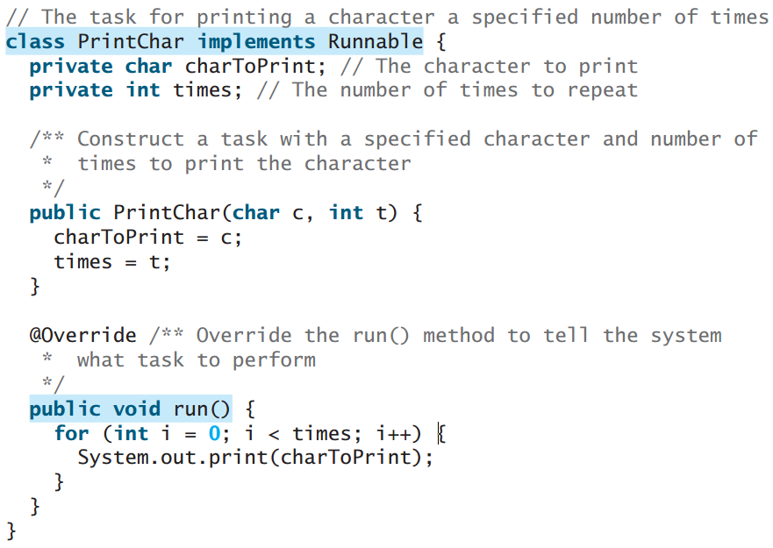
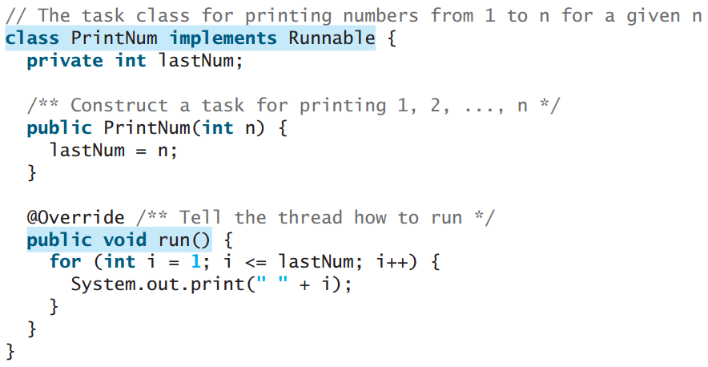
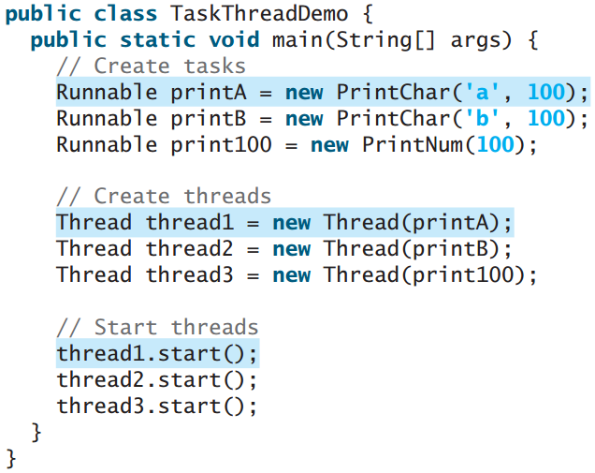
程序2:
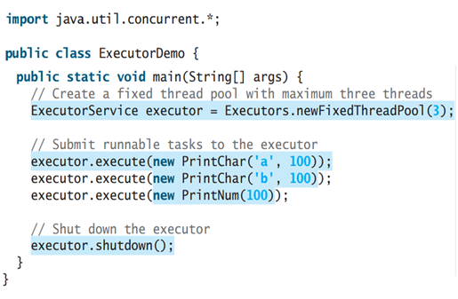
程序3:
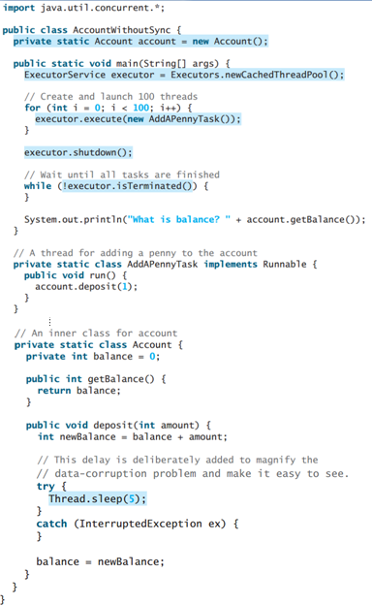
- . 编写Java应用程序实现如下功能：第一个线程生成一个随机数，第二个线程每隔一段时间读取第一个线程生成的随机数，并判断它是否是奇数。要求采用实现Runnable接口和Thread类的构造方法的方式创建线程，而不是通过Thread类的子类的方式。在报告中附上程序截图、完整的运行结果截图和简要文字说明。（20分）
- . 编写Java应用程序实现如下功能：第一个线程输出数字1-26，第二个线程输出字母A-Z，输出的顺序为1A2B3C...26Z，即每1个数字紧跟着1个字母的方式。要求线程间实现通信。要求采用实现Runnable接口和Thread类的构造方法的方式创建线程，而不是通过Thread类的子类的方式。在报告中附上程序截图、运行结果截图和详细的文字说明。（20分）
(4). 编写Java应用程序实现如下功能：创建工作线程，模拟银行现金账户存款操作。多个线程同时执行存款操作时，如果不使用同步处理，会造成账户余额混乱，要求使用syncrhonized关键字同步代码块，以保证多个线程同时执行存款操作时，银行现金账户存款的有效和一致。要求采用实现Runnable接口和Thread类的构造方法的方式创建线程，而不是通过Thread类的子类的方式。在报告中附上程序截图、运行结果截图和详细的文字说明。（25分）

报告写作。要求：主要思路有明确的说明，重点代码有详细的注释，行文逻辑清晰可读性强，报告整体写作较为专业。（20分，这一项的评分，采用20分、10分和0分三个级别）

说明：
（1）本次实验课作业满分为100分，占总成绩的比例（待定）。
（2）报告正文：请在指定位置填写，本次实验需要单独提交源程序文件。
（3）个人信息：WORD文件名中的“姓名”、“学号”，请改为你的姓名和学号；实验报告的首页，请准确填写“学院”、“专业”、“报告人”、“学号”、“班级”、“实验报告提交时间”等信息。
（4）提交方式：截至时间前，请在Blackboard平台中提交。
（5）发现雷同，所有雷同者该次作业记零分。
（6）期末考试阶段补交无效

三、实验过程及结果
(1). 运行以下三个程序（要求每个程序运行10次），并对输出结果给出分析。在报告中附上程序截图和详细的文字说明。（15分）

程序1:
运行结果：
运行结果发现每一次由于线程同步技术，会导致每一次输出都不一样。但是a、b的输出线程总能在数字线程前完成。
当调大ab输出量时（即将次数调整为1000时），会出现三个线程同时工作的场景，如下图所示。

程序2:
ExecutorService其实是一个线程池，它可以接收任务，然后根据配置来分配线程，并控制其调度。newFixedThreadPool有线程数量上限、没有默认的TimeOut。
运行效果与程序1类似
当调大ab输出量时（即将次数调整为1000时），会出现三个线程同时工作的场景，如下图所示。
程序3:
运行结果：
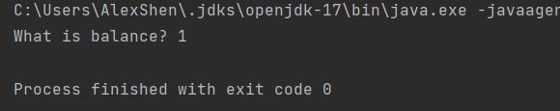
没有线程同步，所以最终balance = 0
(2). 编写Java应用程序实现如下功能：第一个线程生成一个随机数，第二个线程每隔一段时间读取第一个线程生成的随机数，并判断它是否是奇数。要求采用实现Runnable接口和Thread类的构造方法的方式创建线程，而不是通过Thread类的子类的方式。在报告中附上程序截图、完整的运行结果截图和简要文字说明。（20分）

- 先写一个线程安全的queue作为缓冲区，用于存放生成的随机数
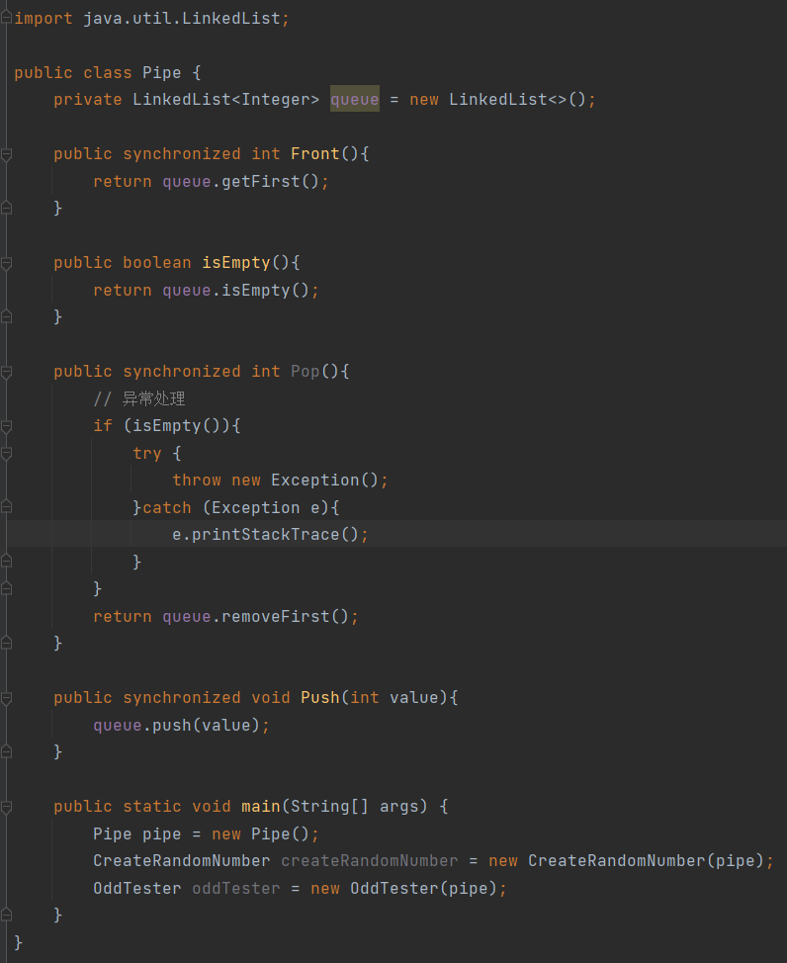

- 生成随机数的线程类（构造函数包含线程的创建）：
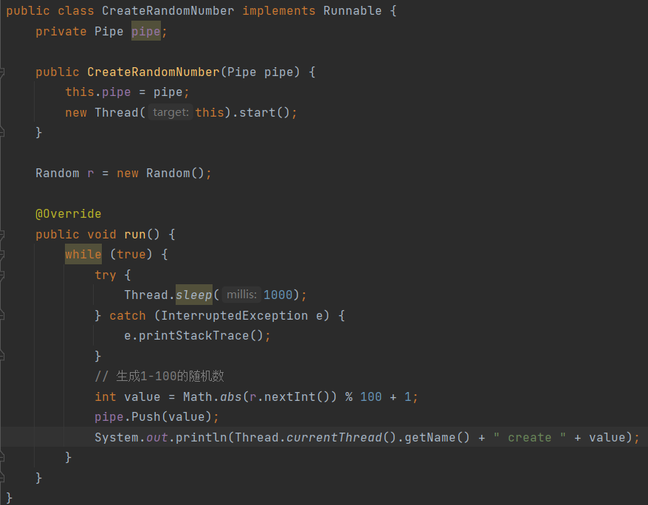
- 对产生的随机数进行判断的奇数判断线程类（构造函数包含线程的创建）：
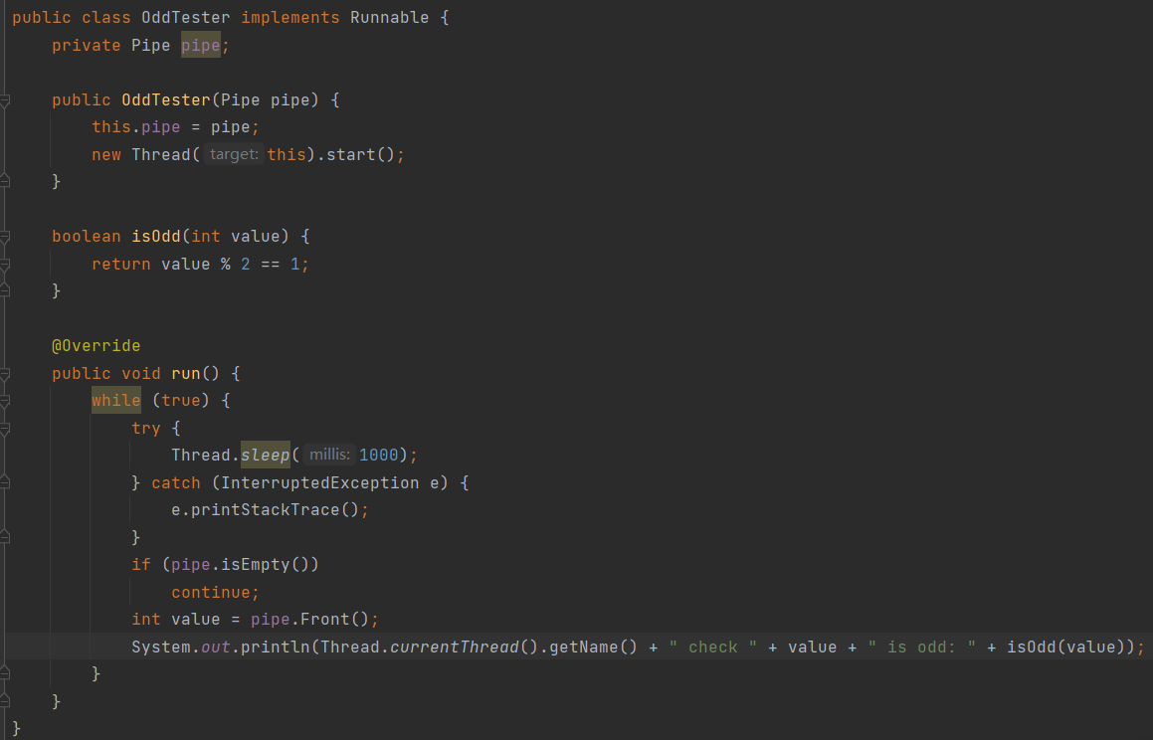
- 主函数测试：调用上面两个类进行运算
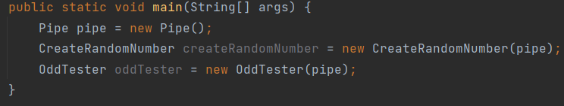
- 运行结果
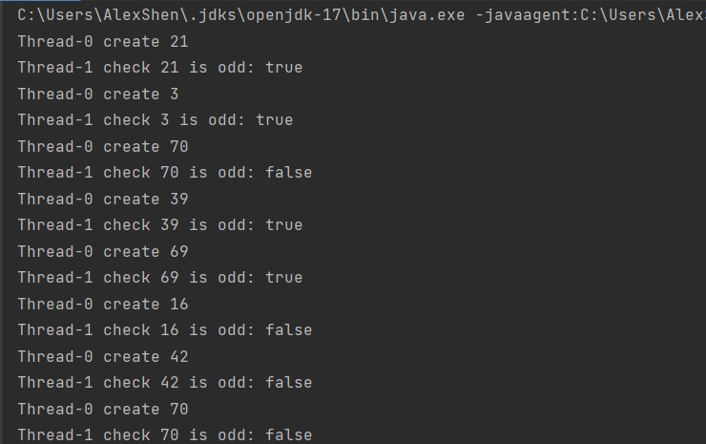

- . 编写Java应用程序实现如下功能：第一个线程输出数字1-26，第二个线程输出字母A-Z，输出的顺序为1A2B3C...26Z，即每1个数字紧跟着1个字母的方式。要求线程间实现通信。要求采用实现Runnable接口和Thread类的构造方法的方式创建线程，而不是通过Thread类的子类的方式。在报告中附上程序截图、运行结果截图和详细的文字说明。（20分）
使用Lock和Condition类来完成锁和阻塞队列的功能，不仅能完成两个线程分别打印字母和数字，而且能够完成实现多线程的同时进行输出
1.实现打印类
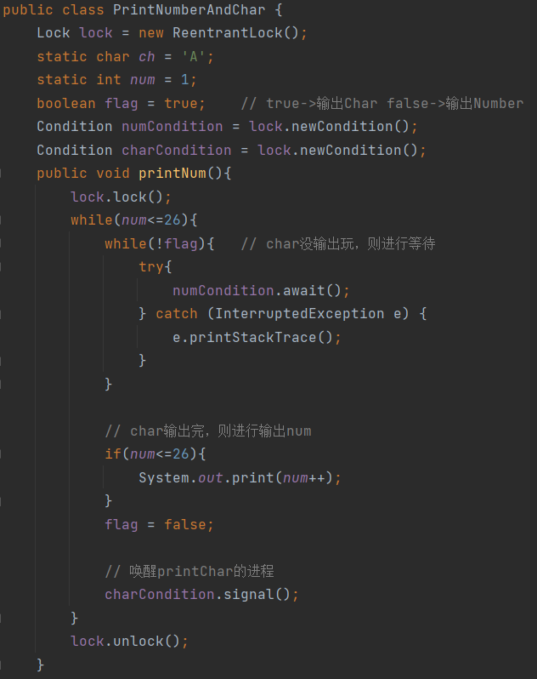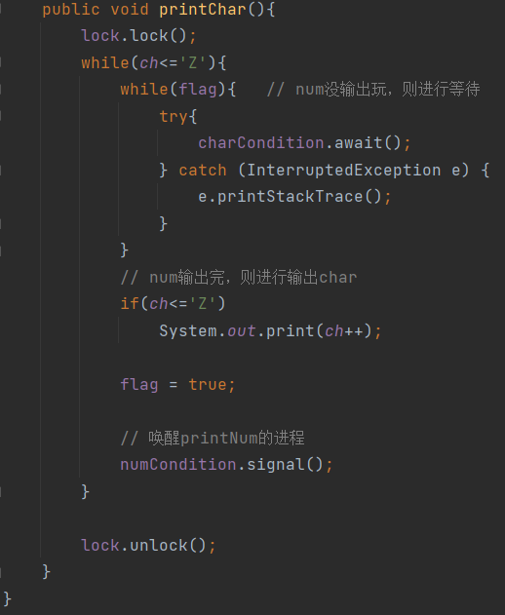
打印数字类：
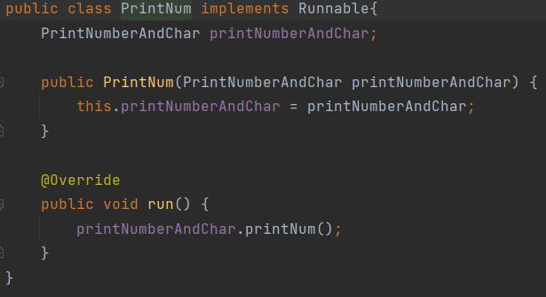
打印字符类：
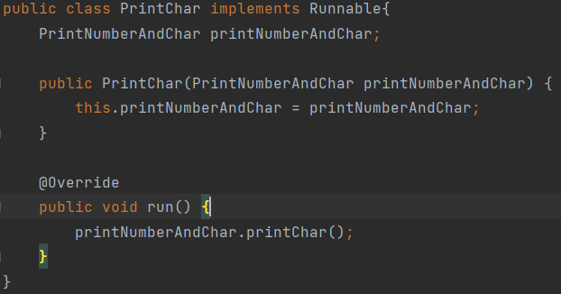
结果：
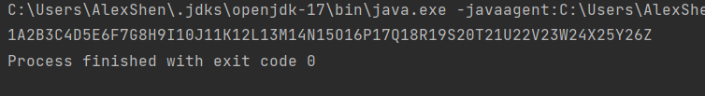

(4). 编写Java应用程序实现如下功能：创建工作线程，模拟银行现金账户存款操作。多个线程同时执行存款操作时，如果不使用同步处理，会造成账户余额混乱，要求使用syncrhonized关键字同步代码块，以保证多个线程同时执行存款操作时，银行现金账户存款的有效和一致。要求采用实现Runnable接口和Thread类的构造方法的方式创建线程，而不是通过Thread类的子类的方式。在报告中附上程序截图、运行结果截图和详细的文字说明。（25分）

- 存款函数
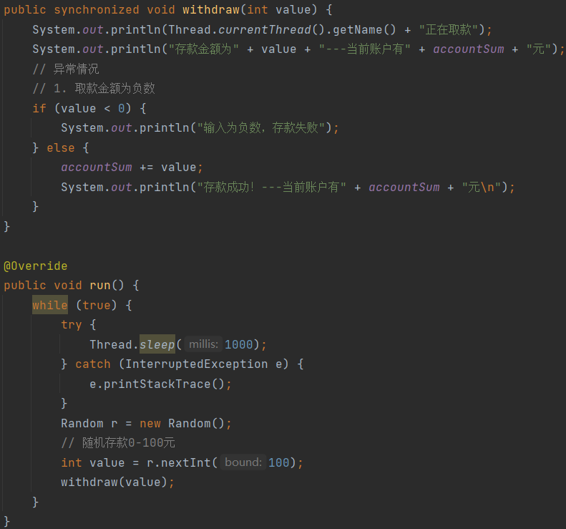

- 主函数
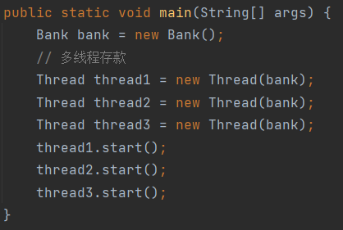
- 结果
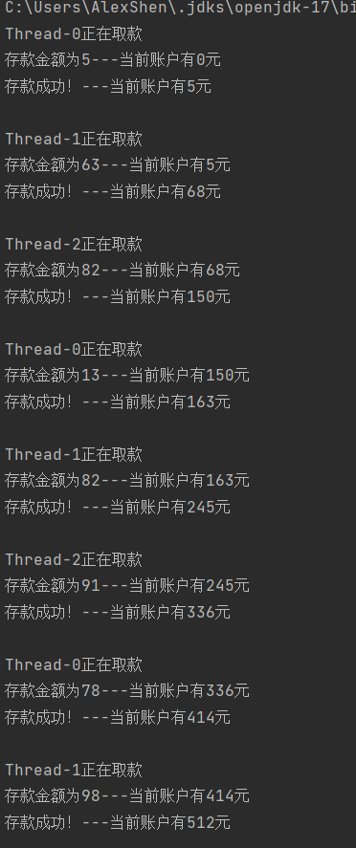

四、实验总结与体会
线程不安全主要是由于线程之间资源调度随机性而导致数据的不同步产生的，为了避免此情况可以使用上锁的方式。多个线程，多生产多消费问题，则会产生先等待的会先被唤醒。很可能出现生产者线程又唤醒了生产者线程，消费者线程唤醒了消费者线程，所以需要标志位+全部唤醒机制。但是全部唤醒会导致资源的浪费，由此可以使用阻塞队列来提高效率。

五、诚信承诺
本人郑重承诺在JAVA实验的实施的过程中不发生任何不诚信现象，一切不诚信所导致的后果均由本人承担。

签名（手签，不得打印）：

六、成绩评定及评语

1.指导老师批阅意见：

2.成绩评定：

指导教师签字：毛斐巧
2021年 月 日

